Муниципальное автономное общеобразовательное учреждение
«Беркутская средняя общеобразовательная школа»
627032, Тюменская область, Ялуторовский район, с. Беркут ул. Первомайская 29 тел. 91-1-70
Berkutskajaschkola@yandex.ru ОКПО 45782164, ОГРН 1027201463695, ИНН/КПП 7228002294/720701001

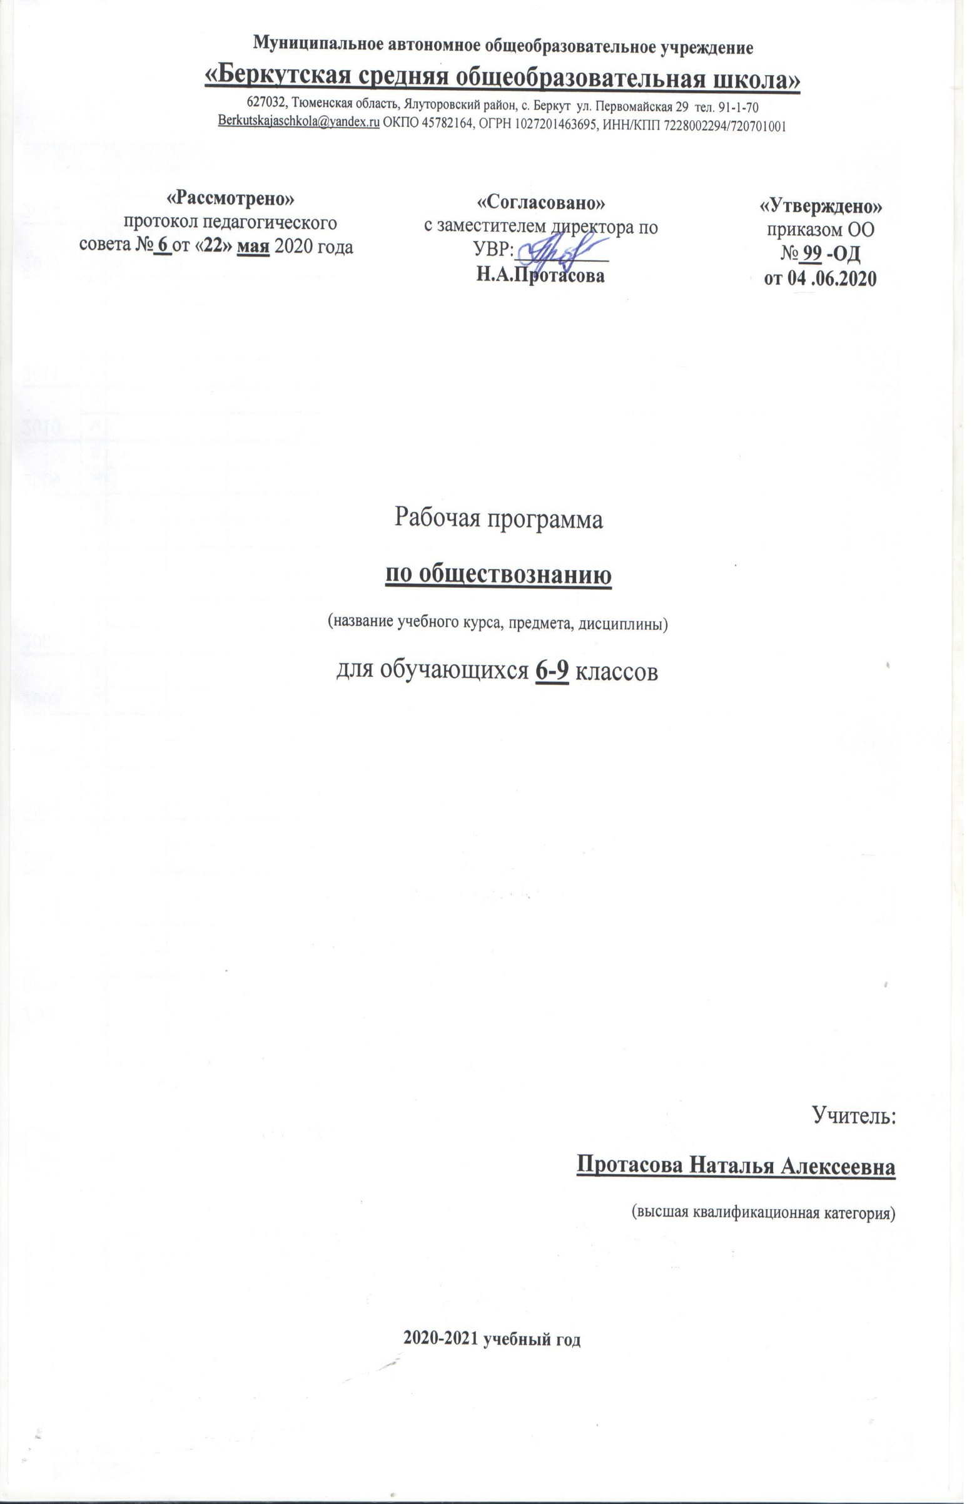
Рабочая программа
по природоведению
(для обучающихся с умственной отсталостью)
(название учебного курса, предмета, дисциплины)
для обучающихся 5 класса

Учитель:
Гутвина Наталья Григорьевна
(высшая квалификационная категория)

2020-2021 учебный год
Планируемые результаты освоения обучающимися с легкой умственной отсталостью (интеллектуальными нарушениями)
адаптированной основной общеобразовательной программы
Результаты освоения с обучающимися с легкой умственной отсталостью (интеллектуальными нарушениями) АООП оцениваются как итоговые на момент завершения образования.
Освоение обучающимися АООП, которая создана на основе ФГОС, предполагает достижение ими двух видов результатов: личностных и предметных.
В структуре планируемых результатов ведущее место принадлежит личностным результатам, поскольку именно они обеспечивают овладение комплексом социальных (жизненных) компетенций, необходимых для достижения основной цели современного образования ― введения обучающихся с умственной отсталостью (интеллектуальными нарушениями) в культуру, овладение ими социокультурным опытом.
Личностные результаты освоения АООП образования включают индивидуально-личностные качества и социальные (жизненные) компетенции обучающегося, социально значимые ценностные установки.
К личностным результатам освоения АООП относятся:
1) осознание себя как гражданина России; формирование чувства гордости за свою Родину;
2) воспитание уважительного отношения к иному мнению, истории и культуре других народов;
3) сформированность адекватных представлений о собственных возможностях, о насущно необходимом жизнеобеспечении;
4) овладение начальными навыками адаптации в динамично изменяющемся и развивающемся мире;
5) овладение социально-бытовыми навыками, используемыми в повседневной жизни;
6) владение навыками коммуникации и принятыми нормами социального взаимодействия;
7) способность к осмыслению социального окружения, своего места в нем, принятие соответствующих возрасту ценностей и социальных ролей;
8) принятие и освоение социальной роли обучающегося, проявление социально значимых мотивов учебной деятельности;
9) сформированность навыков сотрудничества с взрослыми и сверстниками в разных социальных ситуациях;
10) воспитание эстетических потребностей, ценностей и чувств;
11) развитие этических чувств, проявление доброжелательности, эмоционально-нравственной отзывчивости и взаимопомощи, проявление сопереживания к чувствам других людей;
12) сформированность установки на безопасный, здоровый образ жизни, наличие мотивации к творческому труду, работе на результат, бережному отношению к материальным и духовным ценностям;
13) проявление готовности к самостоятельной жизни.
Предметные результаты освоения АООП образования включают освоенные обучающимися знания и умения, специфичные для каждой предметной области, готовность их применения. Предметные результаты обучающихся с легкой умственной отсталостью (интеллектуальными нарушениями) не являются основным критерием при принятии решения о переводе обучающегося в следующий класс, но рассматриваются как одна из составляющих при оценке итоговых достижений.
АООП определяет два уровня овладения предметными результатами: минимальный и достаточный.
Минимальный уровень является обязательным для большинства обучающихся с умственной отсталостью (интеллектуальными нарушениями). Вместе с тем, отсутствие достижения этого уровня отдельными обучающимися по отдельным предметам не является препятствием к получению ими образования по этому варианту программы. В том случае, если обучающийся не достигает минимального уровня овладения предметными результатами по всем или большинству учебных предметов, то по рекомендации психолого-медико-педагогической комиссии и с согласия родителей (законных представителей) Организация может перевести обучающегося на обучение по индивидуальному плану или на АООП (вариант 2).
В процессе изучения окружающего мира у учащихся должны сформироваться некоторые элементарные представления о нем: о живой и неживой природе, о сезонных изменениях в ней, о жизни растений и животных, о здоровье человека. В процессе изучения природоведческого материала у учащихся развивается наблюдательность, память, воображение, речь, логическое мышление, умение анализировать, обобщать, классифицировать, устанавливать причинно-следственные связи.
Природоведение как учебный предмет в 5 классе состоит из следующих разделов:
-«Наш дом- Земля»;
-«Растительный и животный мир»;
-«Человек».
Обучение природоведению рассчитано на два урока в неделю.
Национально-региональный компонент нашел отражение в изучении всех разделов программы. На основе изучения окружающего мира пятиклассники должны учиться наблюдать, видеть и слышать, сравнивать и обобщать, устанавливать несложные причинно-следственные связи в природе и взаимозависимость природных явлений. Такая деятельность учащихся имеет непосредственно большое значение для коррекции недостатков психофизического развития умственно отсталых школьников, их познавательных возможностей и интересов.
Природоведческие знания помогут учащимся лучше понимать отношение человека к природе, эстетически воспринимать и любить ее, по возможности уметь беречь и стремиться охранять. Это обусловит значительную воспитательную роль природоведения, а в дальнейшем- естествознания и географии.
Основные требования к знаниям и умениям учащихся.
Учащиеся должны знать:
-что изучает природоведение;
-основные свойства воды, воздуха и почвы;
-основные формы поверхности Земли;
-простейшую классификацию растений (деревья, кустарники, травы) и животных (насекомые, рыбы, птицы, звери);
-основные санитарно-гигиенические требования;
-название своей страны, столицы и народов, населяющих Россию;
-названия важнейших географических объектов;
-правила поведения в природе.
Учащиеся должны уметь:
-демонстрировать простейшие опыты;
-проводить наблюдения за природой, заполнять дневники наблюдения;
-называть разнообразных представителей животного и растительного мира;
-ухаживать за домашними животными и комнатными растениями;
-соблюдать правила элементарной гигиены;
-оказывать простейшую медицинскую помощь.

Содержание образовательной программы по курсу природоведения в 5 классе.

Но- мер. | Раздел. | Тема. | Количество часов. | Практических и лабораторных работ
1. | Наш дом- Земля. | Планета Земля. Форма Земли. Оболочки Земли: атмосфера, гидросфера, литосфера. Соотношение воды и суши на Земле. Воздух и его охрана. Состав воздуха. Значение воздуха для жизни на Земле. Поверхность суши: равнины, холмы, овраги. Поверхность суши: горы. Почва (охрана почвы). Свойства почвы. Полезные ископаемые. Виды полезных ископаемых: нефть, уголь, газ, торф и др. Свойства, значение. Способы добычи. Вода. Свойства. Вода в природе: осадки, воды суши. Воды суши: ручьи, реки. Озера, болота, пруды. Сезонные изменения. Моря и океаны. Свойства морской воды. Значение морей и океанов в жизни человека. Обозначение морей и океанов на карте.  Россия- Родина моя. Место России на земном шаре. Важнейшие географические объекты. Население России. Городское и сельское население. Народы России. Столица Москва. Санкт-Петербург. Города России. Многообразие городов. Нижний Новгород, Казань, Волгоград. Города: Новосибирск, Владивосток. Золотое кольцо. Древние русские города. Исторические и культурные достопримечательности. Разнообразие растительного мира. Типичные представители растительного мира. Животный мир на территории нашей страны. Типичные представители животного мира России и своего края. Заповедники, заказники, охрана природы. Наш город (село, деревня). Достопримечательности. Растения и животные своей местности. Занятия населения. Ведущие предприятия. Контрольная работа по теме: «Есть на Земле страна- Россия». | 32 | 3
2. | Растительный и животный мир Земли | Разнообразие растительного мира. Части растения. Среда обитания растений (растения леса, поля, сада, огорода, луга, водоемов). Экскурсия в парк, сад, лес, поле, (в зависимости от местных условий). Деревья, кустарники, травы. Части растения. Дикорастущие и культурные растения. Деревья. Деревья лиственные (дикорастущие и культурные, сезонные изменения). Береза, клен, тополь, дуб, липа. Яблоня, груша, вишня. Деревья хвойные (сезонные изменения). Ель, сосна, лиственница. Кустарники(дикорастущие и культурные, сезонные изменения). Лещина, боярышник, жасмин, сирень, смородина, крыжовник, малина. Травы (дикорастущие и культурные). Подорожник, одуванчик, ромашка, укроп, петрушка. Декоративные растения. Астра, пион, роза, флокс, гвоздика. Внешний вид. Места произрастания. Лекарственные растения. Алоэ, зверобой и др. правила сбора, использование. Комнатные растения. Герань, бегония, фиалка и др. уход. Значение. Береги растения. Почему нужно беречь растения. Красная книга. Контрольная работа по теме : «Растительный мир Земли».  Разнообразие животного мира. Среда обитания животных. Животные суши и водоемов. Понятие животные: насекомые, рыбы, земноводные, пресмыкающиеся, птицы, звери (млекопитающие). Насекомые. Жуки, бабочки, стрекозы. Внешний вид. Место в природе. Значение. Охрана. Рыбы. Внешний вид. Среда обитания. Место в природе. Значение. Охрана. Птицы, внешний вид. Среда обитания. Образ жизни. Значение. Охрана. Звери (млекопитающие). Внешний вид. Среда обитания. Образ жизни. Значение. Охрана. Животные рядом с человеком. Домашние животные в городе и деревне. Экскурсия в зоопарк, парк, живой уголок, на ферму ( в зависимости от местных условий). Уход за животными в живом уголке или дома. Птицы живого уголка. Аквариумные рыбки. Правила ухода и содержания. Собаки и домашние кошки. Правила ухода и содержания. Охрана животных. Заповедники. Красная книга. | 23 | 6
3. | Человек. | Как устроен наш организм. Строение. Части тела и внутренние органы. Как работает (функционирует) наш организм. Взаимодействие органов. Здоровье человека (режим, закаливание, водные процедуры и т.д.). Осанка (гигиена, костно-мышечная система). Гигиена органов чувств. Охрана зрения. Профилактика нарушений слуха. Правила гигиены. Здоровое (рациональное) питание. Режим. Правила питания. Меню на день. Витамины. Дыхание. Органы дыхания. Вред курения. Правила гигиены. Скорая помощь. Помощь при ушибах, порезах ссадинах. Профилактика простудных заболеваний. | 13 | 4
 | Итого |  | 68 | 13

